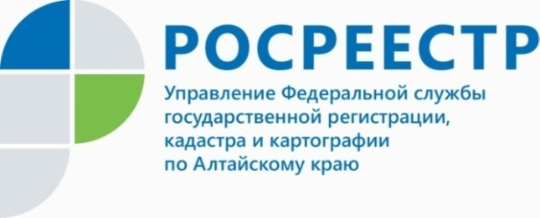
ПРЕСС-РЕЛИЗ
Краевой Росреестр рассказал подробнее об основных причинах приостановления государственного кадастрового учета

Вопрос:
Какие причины чаще всего являются основаниями приостановления учетно-регистрационных действий при государственном кадастровом учете и государственном кадастровом учете с одновременной регистрацией прав земельных участков?

Ответ:
В январе 2022 года основной причиной приостановления учетно-регистрационных действий по-прежнему являются ошибки кадастровых инженеров, допущенные ими при подготовке межевых планов.
Согласно ч. 13 ст. 22 Федерального закона от 13.07.2015 г. № 218-ФЗ «О государственной регистрации недвижимости» форма и состав сведений межевого плана, требования к его подготовке, а также требования к точности и методам определения координат характерных точек границ земельного участка устанавливаются органом нормативно-правового регулирования, а именно Приказом Минэкономразвития России от 08.12.2015 № 921 «Об утверждении формы и состава сведений межевого плана, требований к его подготовке».
Так, согласно Приказу № 921, межевой план подготавливается в форме электронного документа в виде XML-документа, заверенного усиленной квалифицированной электронной подписью кадастрового инженера, подготовившего такой план, и оформляется в виде файлов в формате XML, созданных с использованием XML-схем и обеспечивающих считывание и контроль представленных данных.
Межевые планы должны быть представлены в орган регистрации прав в электронном виде. Кроме того, содержание самого межевого плана также должно соответствовать требованиям Приказа № 921.
Так, наиболее распространенной ошибкой является тот случай, когда в межевой план не включен акт согласования границ либо количество актов согласования не соответствует количеству уточняемых земельных участков, при этом такой межевой план подготовлен в результате кадастровых работ по уточнению местоположения границ земельного участка. Еще одна часто встречающаяся ошибка при составлении межевого плана заключается в том, что границы земельного участка, в отношении которого представлено заявление и межевой план, могут пересекать границы другого земельного участка, сведения о котором уже содержатся в ЕГРН. Часто кадастровые инженеры готовят межевые планы в связи с исправлением реестровой ошибки в сведениях ЕГРН, между тем, наличие реестровой ошибки в представленных межевых планах не обосновано кадастровыми инженерами. Также встречается ошибка, когда кадастровый инженер в межевом плане уточняет смежную границу земельных участков, при этом указывает координаты характерных точек одного земельного участка, не указывая координаты смежного с ним участка.
Кроме того, при обращении к кадастровому инженеру за подготовкой межевого плана, следует обращать внимание на то обстоятельство, использует ли кадастровый инженер электронные сервисы Росреестра при подготовке межевого плана, а также сервис «личный кабинет кадастрового инженера» на сайте Росреестра.
Обращаем внимание, что использование кадастровым инженером электронных сервисов Росреестра значительно ускоряет процесс получения государственных услуг, а также позволяет избежать ситуации приостановления государственного кадастрового учета и государственного кадастрового учета с одновременной регистрацией прав.

Об Управлении Росреестра по Алтайскому краю
Управление Федеральной службы государственной регистрации, кадастра и картографии по Алтайскому краю (Управление Росреестра по Алтайскому краю) является территориальным органом Федеральной службы государственной регистрации, кадастра и картографии (Росреестр), осуществляющим функции по государственной регистрации прав на недвижимое имущество и сделок с ним, по оказанию государственных услуг в сфере осуществления государственного кадастрового учета недвижимого имущества, землеустройства, государственного мониторинга земель, государственной кадастровой оценке, геодезии и картографии. Выполняет функции по организации единой системы государственного кадастрового учета и государственной регистрации прав на недвижимое имущество, инфраструктуры пространственных данных РФ. Ведомство осуществляет федеральный государственный надзор в области геодезии и картографии, государственный земельный надзор, государственный надзор за деятельностью саморегулируемых организаций кадастровых инженеров, оценщиков и арбитражных управляющих. Подведомственное учреждение Управления - филиал ФГБУ «ФКП Росреестра» по Алтайскому краю. Руководитель Управления, главный регистратор Алтайского края - Юрий Викторович Калашников.
Контакты для СМИ
Пресс-служба Управления Росреестра по Алтайскому краю
Рыбальченко Елена
+7 913 085 82 12
+7 (3852) 29 17 33
Слободянник Юлия
+7 963 502 60 25
+7 (3852) 29 17 28
22press_rosreestr@mail.ru
www.rosreestr.ru
656002, Барнаул, ул. Советская, д. 16

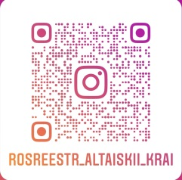
Подписывайтесь на нас в Инстаграм: rosreestr_altaiskii_krai

Далее – Закон № 218-ФЗ
Далее – Приказ № 921

